  
  
PRESSEMELDING

Trivento Golden Reserve Malbec 2017  
- Blant de 50 beste argentinske viner i år

Vinjournalist Joaquín Hidalgo og sommelier Alejandro Iglesias publiserte nylig sin 2019 Malbec-rapport med de 50 beste argentinske Malbec-viner. De har smakt 500 viner blindt og her er resultatet:   
<https://blog.winesofargentina.com/what-trends-and-conclusions-can-be-drawn-from-the-2018-malbec-report/>

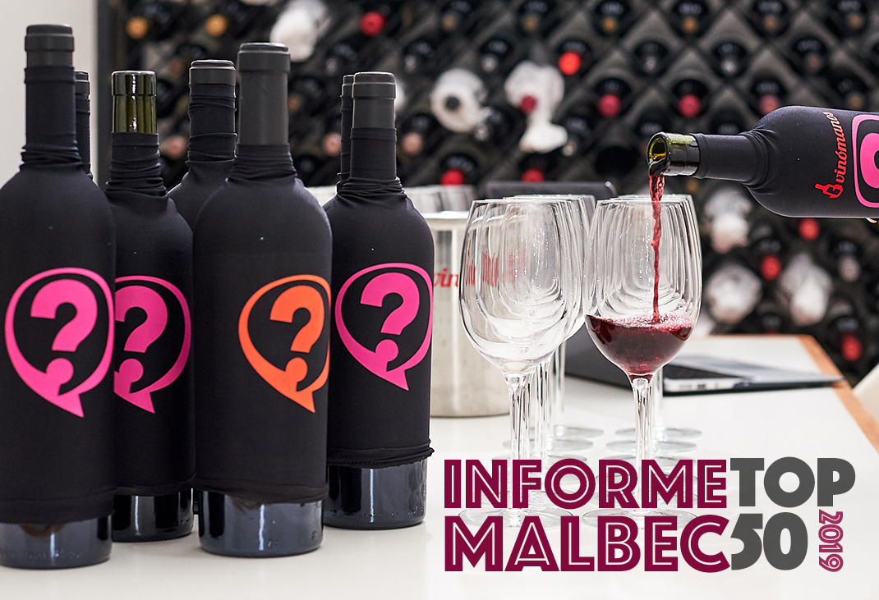

Trivento Golden Reserve Malbec 2017 ble tildelt 94 poeng i denne rapporten. «Høsten 2017 var eksepsjonell. Ideelle værforhold, spesielt i Valle de Uco og Luján de Cuyo, førte til druer med ekstra høy kvalitet. Resultatet ble ekstraordinære viner, og som Triventos vinmaker Germán Di Césare sier: "Røde viner fra dette området har ikke sett et bedre år".

**Slik omtales Trivento Golden Reserve i rapporten**: for 20 år siden begynte Trivento på sin Fine Wine-reise med Golden Reserve-serien. Årene har gått og Trivento Golden Reserve med Malbec-druer fra Luján de Cuyo fortsetter å være blant de beste vinene fra vinmakeren Germán Di Césare. 2017-årgangen er tro mot sin fruktige stil med kirsebær og blåbær og godt integrerte eiketoner. Den er fyldig som enhver flott Luján de Cuyo-vin, med rikelig friskhet og en intensitet som gir en nydelig og langvarig finish.



**Fire århundrer med vinhistorie**Historien om argentinsk vinproduksjon går tilbake til begynnelsen av 1500-tallet, da de første vinrankene ble brakt til Sør-Amerika av spanske kolonister. Katolske prester som dyrket vin i nærheten av sine klostre var viktige for utbredelsen, og på denne måten sikret de vin til Nattverden. I løpet av 1800-tallet ankom europeiske innvandrere og brakte med seg sine kulturer, skikker og ikke minst vinranker. De første vindyrkerne plantet druer i mange forskjellige områder i Argentina, men oppdaget etter hvert de ekstraordinære dyrkingsforholdene i Mendoza. Takket være all plantingen av forskjellige druesorter, fant de ut at Malbec var druen som tilpasset seg aller best i Mendoza og spesielt i Ljuan du Cuyo. Malbec ble dermed Argentinas nasjonaldrue og det er fortsatt Malbec som dominerer i de eldste vinmarkene i Ljuan de Cuyo - plantet fra 1890 til 1920.

**Luján de Cuyo – Malbec’s vugge**Luján de Cuyo ligger sør for Mendoza by ved foten av fjellene. Her finner man distriktene Vistalba, Las Compuertas, Perdriel, Agrelo og Ugarteche. Disse var Argentinas første områder som ble tildelt kvalitetsappellasjonen GI – Geographical Indicator i 1993. Vinmarkene i Luján de Cuyo ligger i høyden fra 690 til 1300 moh. Tross et meget solfylt og tørt klima har området også kjølige netter som gir druer med god syre. Smelting fra de snødekte Andesfjellene gir etterlengtet vanning. Jordsmonnet er alluvialt med sand eller stein på toppen, noe som gjør drueutbyttet lavere og fruktkonsentrasjonen høy. Disse områdene produserer Malbec-viner av meget høy kvalitet med intense farger og god fyldighet.

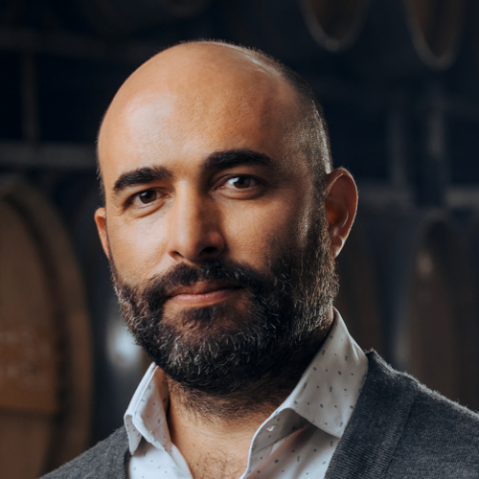**Vinmakeren**Germán Di Cesare begynte hos Trivento som en ung og lidenskapelig vinmakerassistent i 2002. I dag er han Trivento’s sjefsvinmaker og en del av den nye bevegelsen som representerer utviklingen av argentinsk vinproduksjon og vinproduksjonskultur.”Jeg vil være sikker på at alle som prøver Malbec, kommer til å oppleve noe sensasjonelt. Målet er å gi et referansepunkt om opprinnelse og stil i våre viner. Vi vil få frem frukten, elegansen og kompleksiteten som kjennetegner våre viner”.

I tillegg til å være en fantastisk vinmaker er Di Cesare en talentfull folkesanger, klassisk gitarist og dyktig danser. Han er også en habil kokk som er opptatt av lokal mat. Di Cesare lager prisbelønte viner på Trivento’s 1 289 hektar store eiendom i Luján de Cuyo, Mendoza og er kjent for sin jordnære tilnærming, varme, spontanitet og kunnskap om tradisjonell argentinsk kultur. Stilen i Triventos vinproduksjon etterlater Germans personlige preg i hver flaske.

*«Moder jord, erfaring og lidenskap er det viktigste for våre viner. German Di Cesare»*

“Vi lager ærlige viner som er enkle å forstå. Vi studerer jorden, klimaet og til og med vindene som gir opphav til vårt navn. Jeg vurderer alle detaljer fra begynnelsen, men det er Moder Jord som viser vei", *German Di Cesare.*

**Trivento Golden Reserve Malbec 2017- nå i testutvalg!**Druene i denne vinen er dyrket i høyden (910 moh) og kommer fra 70 år gamle vinstokker fra fire forskjellige vinmarker som ligger nær Mendoza-elven i Luján de Cuyo: Vistalba, Las Compuertas, Agrelo og Perdriel. Jordsmonnet i området er alluvialt, og klima er tørt og med mye sol om dagen for perfekt modning av druene. Luján de Cuyo’s terroir gir sødmefulle og runde Malbec-viner med fruktige aromaer og myke tanniner. “Vårt mål med Trivento Golden Reserve Malbec er å uttrykke det meste av Luján de Cuyo’s jordsmonn, sier vinmakeren Di Cesare.

**Duft & smak:** Vinen har en kraftig rød farge med fiolette fargetoner. Kompleks og intens med typiske Malbec-aromaer av mørk frukt, plomme og kirsebær. Tiden på franske eikefat gir eleganse og balanse med en fløyelsaktig og fruktig finish.

**Fakta:  
Vinmonopolnr.:** 5260201  
**Vinmonopolpris:** 159,90  
**Utvalg:** Testutvalg, kategori 6  
**Ny årgang:** 2017  
**Produsent:** Trivento Bodegas y Viñedos  
**Vinmaker:** Germán Di Césare  
**Område:** Mendoza, Ljuán de Cuyo;   
**Innhøsting:** Håndplukkede druer som høstes fra 1. mars.   
**Utbytte:** 7500 kg/ha  
**Druer:** 100% Malbec  
**Vinifikasjon:** Druene fermenteres 21-23 dager i ståltank ved 26 ºC. 48 timer maserasjon før fermentering. Naturlig malolaktisk fermentering.  
**Lagring:** 12 måneder i 95% franske eikefat og 5% i store franske eiketønner. 12 måneder på flaske.  
**Alkohol:** 14%  
**Syre:** 5,5 g/l   
**Sukker:** 2,3 g/l  
**Lagringspotensialet:** opp til 5 år

**Malbec til mat**Malbec gir fyldige rødviner og passer derfor godt til smaksrik og krydret mat. En bra argentinsk Malbec passer de aller fleste typene av rødt kjøtt. Malbec gir ofte runde og myke tanniner noe som også gjør den velegnet til magrere rødt kjøtt som stykker fra mørkt kalkunkjøtt eller stekt svinekjøtt. Visste du at Malbec er fantastisk med krydder som pepper og salvie, kremet soppsaus eller smeltet ost, spesielt blåmuggost?